叶菜洁净处理包装一体化机械设计

学 院:
教学系:
专业班级:
学生姓名:
指导教师:

2025 年 11 月 日

摘要
随着食品加工行业自动化水平的提升，市场对叶菜类蔬菜的洁净处理与包 装一体化设备需求日益迫切。现有设备普遍存在处理效率低、洁净度不足、包装密封性差、能耗较高等问题，且难以适应多品种叶菜的柔性加工需求。本设计针对叶菜清洗、风干、包装等核心工序，研发一体化机械装备，通过优化传动系统、清洗机构、包装执行机构的结构设计，完成关键零件强度校核与性能验证，新增舵机选型设计及完善控制系统（含设计方案、硬件电路、接线图、控制流程图），实现叶菜从原料到成品的全流程自动化处理。该设备采用模块化设计，具备高效洁净、自适应调节、节能环保等特点，可显著提升叶菜加工的生产效率与产品质量，降低人工成本，为食品加工企业提供经济可靠的一体化解决方案。
关键词：叶菜加工；一体化机械；传动系统；强度校核；模块化设计；舵
机选型；控制系统设计

Abstract
With the improvement of automation level in the food processing industry, the market demand for integrated equipment for cleaning and packaging leafy vegetables is increasingly urgent. Existing equipment generally has problems such as low processing efficiency, insufficient cleanliness, poor packaging tightness, and high energy consumption, and it is difficult to adapt to the flexible processing needs of various leafy vegetables. This design develops an integrated mechanical equipment for the core processes of leafy vegetable cleaning, draining, cleaning mechanism, and packaging executive mechanism, the strength check and performance verification of key parts are completed, and the steering gear selection design and control system (including design scheme, hardware circuit, wiring diagram, and control flow chart) are added to realize the full-process automatic processing of leafy vegetables from raw materials to finished products. The equipment adopts a modular design, featuring high efficiency and cleanliness, adaptive adjustment, energy saving and environmental protection, etc. It can significantly improve the production efficiency and product quality of leafy vegetable processing, reduce labor costs, and provide an economical and reliable integrated solution for food processing enterprises.
Key Words: Leafy vegetable processing; Integrated machinery; Transmission
system; Strength check; Modular design; Steering gear selection; Control system design

目录
摘要．．．．．．．．．．．．．．．．．．．．．．．．．．．．．．．．．I
Abstract．．．．．．．．．．．．．．．．．．．．．．．．．．．．．．．．． II
1 导言．．．．．．．．．．．．．．．．．．．．．．．．．．．．．．．．1
1.1 设计背景．．．．．．．．．．．．．．．．．．．．．．．．．．．．1
1.2 设计任务介绍及意义．．．．．．．．．．．．．．．．．．．．．．．1
1.3 设计任务明细．．．．．．．．．．．．．．．．．．．．．．．．．．2
1.4 设计的基本要求．．．．．．．．．．．．．．．．．．．．．．．．．2
2 总体方案设计．．．．．．．．．．．．．．．．．．．．．．．．．．．．3
2.1 设计的基本依据．．．．．．．．．．．．．．．．．．．．．．．．．3
2.2 总体方案的确定．．．．．．．．．．．．．．．．．．．．．．．．．3
3 核心机构说明与运行原理．．．．．．．．．．．．．．．．．．．．．．．4
3.1 进料与输送机构．．．．．．．．．．．．．．．．．．．．．．．．．4
3.2 清洗机构．．．．．．．．．．．．．．．．．．．．．．．．．．．．4
3.3 风干机构．．．．．．．．．．．．．．．．．．．．．．．．．．．．5
3.4 包装机构．．．．．．．．．．．．．．．．．．．．．．．．．．．．5
3.5 控制系统．．．．．．．．．．．．．．．．．．．．．．．．．．．．6
4 关键零件强度校核．．．．．．．．．．．．．．．．．．．．．．．．．．7
4.1 传动系统强度校核．．．．．．．．．．．．．．．．．．．．．．．．7
4.2 清洗机构关键零件校核．．．．．．．．．．．．．．．．．．．．．．10
4.3 包装机构核心零件校核．．．．．．．．．．．．．．．．．．．．．．12
5 舵机选型设计．．．．．．．．．．．．．．．．．．．．．．．．．．．．14
5.1 舵机应用场景．．．．．．．．．．．．．．．．．．．．．．．．．．13
5.2 选型依据．．．．．．．．．．．．．．．．．．．．．．．．．．．．13
5.3 具体选型方案．．．．．．．．．．．．．．．．．．．．．．．．．．14
6 创新点．．．．．．．．．．．．．．．．．．．．．．．．．．．．．．．15
参考文献．．．．．．．．．．．．．．．．．．．．．．．．．．．．．．．16
致谢．．．．．．．．．．．．．．．．．．．．．．．．．．．．．．．．．17

导言

设计背景
在消费升级与食品工业现代化的双重驱动下，叶菜类蔬菜作为日常饮食中不可或缺的品类，其市场需求持续增长，消费者对叶菜的新鲜度、洁净度、安全性及包装规范性提出了更高要求。然而，当前叶菜加工行业仍面临诸多痛点：传统加工模式以人工清洗、手动切分、简易包装为主，不仅劳动强度大、生产效率低，且人工操作易导致洁净度不均、农药残留超标等安全隐患，难以满足规模化生产与食品安全标准要求。
从行业发展来看，食品加工行业自动化、智能化转型已成必然趋势。据相关数据显示，我国叶菜加工企业中，中小规模企业占比超 70%，多数企业仍依赖分散式加工设备，清洗、切分、沥干、包装等工序相互独立，存在设备衔接不畅、物料损耗大、能耗与水资源浪费严重等问题。同时，不同品种、尺寸的叶菜（如生菜、油麦菜、菠菜等）加工需求差异较大，现有设备多为单一品类定制，柔性加工能力不足，难以适应市场多元化供给需求。
在政策层面，国家相继出台《“十四五” 食品工业发展规划》《食品安全法》等政策法规，强调推动食品加工装备智能化升级，严格食品质量安全管控，要求食品接触材料符合安全标准，加工过程实现节能节水。在此背景下，研发一款集高效清洗、精准切分、快速沥干、规范包装于一体的自动化设备，解决传统加工模式的效率低、洁净度不足、能耗高、柔性差等痛点，成为推动叶菜加工行业高质量发展的关键需求，也为食品加工企业降低生产成本、提升产品竞争力提供了重要技术支撑。

设计任务介绍及意义
设计任务题目
叶菜洁净处理包装一体化机械设计主要设计内容
（1）一体化机械总体结构设计；（2）核心机构（进料、清洗、切分、沥干、包装）设计；（3）传动系统选型与设计；（4）关键零件强度校核；（5）控制系统方案设计。
课程设计意义
（1）整合机械设计、材料力学、流体力学、自动控制等多学科知识，培养综合 工程设计能力；（2）针对食品加工行业实际需求，研发高效环保的一体化设备，解决传统加工模式的痛点；（3）掌握机电一体化产品的设计流程与方法，提升绘图、计算、方案论证等工程实践技能；（4）树立绿色设计、精准控制的工程理念，为食品加工装备的智能化升级提供技术参考。

设计任务明细
① 处理能力：500-800kg/h（针对生菜、油麦菜、菠菜等叶菜）；
② 核心技术参数：
清洗洁净度：去除 98% 以上泥沙、农药残留（符合 GB 2763-2021 标准）；切分精度：切口平整，长度误差 ±5mm（可自定义切分长度 3-15cm）；
包装合格率：≥99%（密封良好，无漏包、错包）；设备总功率：≤15kW；
定位精度：关键执行机构运动定位精度 ±0.1mm；
③ 传动方式：齿轮传动、链传动、带传动组合；
④ 控制方式：PLC 控制 + 触摸屏操作，支持手动 / 自动切换；
⑤ 工作环境：温度 0-40℃，湿度≤85%（无冷凝）。

设计的基本要求
- 结构紧凑合理，占地面积≤15㎡，便于安装与维护；
- 清洗过程温和，保留营养成分不流失；
- 能耗低、节水环保，清洗水可循环利用率≥70%；
- 具备自适应调节功能，可适配不同品种、尺寸的叶菜；
- 关键零件符合食品接触材料安全标准（GB 4806 系列）；
- 运行稳定可靠，连续工作时间≥8h，故障率≤1%/1000h。

总体方案设计

设计的基本依据
（1）行业标准：遵循《食品机械安全卫生》（GB 16798-2010）、《蔬菜清洗机》（NY/T 2377-2013）等国家标准与行业规范；（2）性能需求：基于叶菜加工企业的实际生产场景，平衡处理效率、洁净度、产品完整性与成本控制；
（3）技术可行性：结合现有成熟的传动技术、流体清洗技术、包装机械技术，确保设计方案的可实现性；（4）经济性原则：优化结构设计，选用性价比高的零部件，降低设备制造成本与运行能耗，满足中小食品企业的应用需求。

总体方案的确定
设备采用模块化布局，整体分为进料单元、清洗净化单元、切分筛选单元、沥干单元、包装单元及控制系统六大模块，各模块通过输送机构衔接，实现连续化生产。
（1）驱动方式：主传动采用交流伺服电机，确保运动精度与调速性能；辅助机构（如清洗泵、风机）采用三相异步电机，兼顾成本与可靠性；（ 2）传动系统：齿轮传动用于切分机构（保证切分精度），链传动用于长距离输送（承载能力 强），带传动用于清洗辊驱动（缓冲减振）；（3）清洗方式：采用 “气泡清洗 + 喷淋清洗” 组合工艺，气泡产生湍流扰动，喷淋实现二次冲洗，提升洁净度的同时降低叶菜破损；（4）沥干方式：“离心沥干 + 风刀吹干” 双重工艺，减少包装内水分残留，延长保质期；（5）包装方式：全自动热封膜包装，支持单包重量 50-200g 可调；（6）控制核心：PLC 控制器为核心，配合传感器（光电传感器、液位传感器）实现工序联动与自适应调节。

总体方案表如下：
功能单元名称 | 进料单元 | 清洗单元 | 沥干单元 | 包装单元
运行机器 | 输送带 | 高压水管 | 风干机 | 热风机
主要驱动 | 伺服电机 | 伺服电机

表1 总体方案表

核心机构说明与运行原理

进料与输送机构
结构组成
主要包括倾斜式进料斗、链板式输送带、张紧装置、伺服电机、减速器及光电传感器。进料斗采用不锈钢材质，内壁光滑无死角，底部设有调节挡板控制进料速度；输送带选用食品级 PU 材质，表面带有防滑凸点，防止叶菜滑动。运行原理
操作人员将待处理叶菜倒入进料斗，调节挡板控制进料量，避免进料过多导致拥堵。PLC 接收光电传感器信号，控制伺服电机启动，通过减速器驱动链传动系统带动输送带运行。输送带速度可根据后续工序的处理能力自适应调节
（5-10m/min），确保叶菜均匀进入清洗单元，实现连续进料与平稳输送。张紧装置通过调节链轮位置，保证链条传动的张紧度，避免打滑。

清洗机构
结构组成
由清洗槽、气泡发生器、喷淋管路、循环水泵、过滤装置、排水阀及异步电机组成。清洗槽采用 304 不锈钢焊接而成，底部均匀分布气泡喷口；喷淋管路位于清洗槽出口上方，安装高压雾化喷嘴；循环水泵与过滤装置串联，实现清洗水的循环利用。
运行原理
叶菜随输送带进入清洗槽，异步电机驱动气泡发生器工作，空气经加压后从底部喷口喷出，形成大量微小气泡。气泡上升过程中产生湍流扰动，冲击叶菜表面，剥离泥沙、杂质及部分农药残留，同时带动叶菜翻滚，避免局部清洗
不彻底。叶菜输送至清洗槽出口时，喷淋管路喷出高压雾化水，对叶菜进行二次冲洗，去除残留杂质。清洗后的水经槽底滤网初步过滤后，由循环水泵送入过滤装置（石英砂 + 活性炭过滤），净化后重新送入气泡发生器与喷淋管路，实现水循环利用，节水率达 70% 以上。当水质污染严重时，通过排水阀排出污水，补充新水。

风干机构
结构组成
由风干机、滤水传送带。滤水传送带采用镂空不锈钢结构。
运行原理
“双风干机吹风 + 滤水传送带沥水” 双重工艺，双风干机呈对称布置，可实现对菜叶的双面均匀风干，滤水传送带的镂空结构可加速水分滴落，两者协同作用减少虾蟹表面水分残留，提升后续加工便利性；

包装机构
结构组成
包括送膜机构、成型器、热封切刀、重量传感器、伺服电机及成品输送线。送膜机构采用食品级热封膜，配备自动纠偏装置；热封切刀采用硅胶涂层加热 片，温度可精确控制（ 120-180℃）；重量传感器安装于成型器下方，精度±1g。
运行原理
沥干后的叶菜经输送带输送至成型器，重量传感器实时检测单包重量，当 达到预设重量（50-200g 可调）时，PLC 控制输送带暂停，同时启动送膜机构输送热封膜，膜材经成型器包裹叶菜形成袋状。随后热封切刀动作，通过加热加压实现袋口热封（封边宽度 5mm），同时切断膜材，完成单包包装。热封温度与时间通过 PLC 精确控制，确保密封性能；自动纠偏装置实时调整膜材位置，避免包装错位。包装完成的成品经成品输送线输出，同时光电传感器计数，实时显示产量。

控制系统
结构组成
以 PLC（型号 S7-1200 SMART）为核心，配备触摸屏、光电传感器、重量传感器、液位传感器、温度传感器及电机驱动器。触摸屏用于参数设置（处理速度、切分长度、包装重量等）、状态监控与故障报警；传感器实时采集各工序的运行数据，反馈至 PLC。
运行原理
设备启动后，PLC 初始化各模块参数，按照预设程序控制各机构依次启动，实现进料、清洗、切分、沥干、包装的联动运行。当传感器检测到异常（如进 料不足、清洗水位过低、包装重量偏差过大）时，PLC 立即发出报警信号，同时控制相关机构停机或调整运行参数，避免设备损坏或产品不合格。操作人员可通过触摸屏实时查看设备运行状态（产量、能耗、故障信息等），并根据生产需求灵活调整参数，支持手动模式用于设备调试与维护。

关键零件强度校核

传动系统强度校核

4.1.1 切分机构齿轮传动校核
切分机构采用直齿圆柱齿轮传动，用于传递伺服电机动力至切刀组，核心参数及强度校核如下：
(1)齿轮传动核心参数
·电机功率P=1.5kW,转速 $n_{1}=1500r/min$
·传动比i=3，从动轮转速 $n_{2}=500r/min$
·齿轮参数：模数m=3mm，齿数 $z_{1}=25、z_{2}=75,$压力角 $α=20^{∘},$齿宽b=40mm
·材料性能：45钢调质处理，硬度220-250HBS ，接触疲劳极限 $σ_{Hlim}=550MPa,$弯曲疲劳极限 $σ_{Flim}=280MPa$
·使用寿命：10年，每年250个工作日，每日8h，总寿命T=20000h
(2)载荷计算
·主动轮扭矩： $T_{1}=9550×\frac{P}{n_{1}}=9550×\frac{1.5}{1500}=9.55N⋅m$
·从动轮扭矩： $T_{2}=T_{1}×i×η=9.55×3×0.97≈27.8N⋅m$(齿轮传动效率 $η=0.97)$
·圆周力： $F_{t}=\frac{2T_{1}}{d_{1}}=\frac{2×9.55×10^{5}}{3×25}≈254.7N$(分度圆直径 $d_{1}=mz_{1})$
·径向力： $F_{r}=F_{t}×tanα=254.7×tan20^{∘}≈92.7N$
·法向力： $F_{n}=\frac{F_{t}}{cosα}=\frac{254.7}{cos20^{∘}}≈270.6N$
(3)载荷系数确定
·使用系数 $K_{A}=1.2$(轻微冲击载荷)
·动载系数 $K_{V}=1.1$(转速低，精度等级8级)
·齿间载荷分配系数 $K_{H}=1.0$(直齿轮传动)
·齿向载荷分布系数 $K_{P}=1.3$(对称布置，齿宽系数 $ψ_{d}=\frac{b}{d_{1}}≈0.53)$
·总裁荷系数： $K=K_{A}×K_{V}×K_{H}×K_{P}=1.2×1.1×1.0×1.3≈1.71$6
(4)齿面接触疲劳强度校核
齿面接触疲劳强度校核公式：
$σ_{H}=Z_{E}×Z_{H}×Z_{E}×\sqrt{\frac{K×F_{t}}{b×d_{1}}}$，式中：
·弹性系数 $Z_{E}=189.8MPa⋅$(钢配对)
·节点区域系数 $Z_{H}=2.5$(压力角 $20^{∘})$
·重合度系数 $Z_{8}=1.8$(直齿轮传动)
代入数据计算：
$σ_{H}=189.8×2.5×1.8×\sqrt{\frac{1.716×254.7}{40×75}}≈189.8×2.5×1.8×0.38≈318.5MP$
许用接触应力计算：
应力循环次数： $N=60×n_{1}×T=60×1500×20000=1.8×10^{9}$
寿命系数 $K_{HN}=1.05$(对应循环次数 $1.8×10^{9})$
安全系数 $S_{H}=1.2$
许用接触应力： $\left[σ_{H}\right]=\frac{σ_{Hlm}×K_{HN}}{S_{H}}=\frac{550×1.05}{1.2}≈481.25MPa$
因 $σ_{H}=318.5MPa<\left[σ_{H}\right]=481.25MPa,$齿轮齿面接触疲劳强度满足设计要求。
(5)齿根弯曲疲劳强度校核
齿根弯曲疲劳强度校核公式：
$σ_{F}=\frac{K×F_{t}×Y_{F}×Y_{S}}{b×m}$，式中：
齿形系数 $Y_{F}=2.65$(齿数 $z_{1}=25)$
应力校正系数 $Y_{S}=1.6$(齿数 $z_{1}=25)$
代入数据计算：
$σ_{F}=\frac{1.716×254.7×2.65×1.6}{40×3}≈\frac{1.716×10.9}{120}≈15.6MPa$
·许用弯曲应力： $\left[σ_{F}\right]=\frac{σ_{Fim}×K_{FN}}{S_{F}}=\frac{280×1.1}{1.5}≈205.3MPa$
因 $σ_{F}=15.6MPa<\left[σ_{F}\right]=205.3MPa,$齿轮齿根弯曲疲劳强度满足设计要求。

4.1.2 输送机构链传动校核
输送机构采用滚子链传动(型号16A-1×60)，用于长距离输送叶菜，核心参数及强度校核如下：
(1)链传动核心参数
·电机功率P=2.2kW,转速 $n_{1}=960r/min$
·传动比i=2,从动轮转速 $n_{2}=480r/min$
·链条参数：节距p=25.4mm,排数z=1,滚子直径 $d_{r}=15.88mm,$链节数L=60
·工作拉力F=1500N(含叶菜重量、输送带自重及摩擦力 )
· 材料性能:20CrMnTi渗碳淬火处理, 硬度 HRC55-60
·使用寿命T=20000
(2)载荷计算
·有效拉力： $F_{e}=F=1500N$
·链速： $v=\frac{π×d_{1}×n_{1}}{60×1000},$其中主动轮直径 $d_{1}=\frac{p×z_{1}}{π}≈\frac{25.4×21}{3.14}≈170mm,$故 $v≈\frac{π×170×960}{60×1000}≈5.30m/s$
·离心拉力： $F_{c}=q×v^{2},$链条单位长度质量q=1.6kg/m,故 $F_{c}=1.6×{\left(5.30\right)}^{2}≈44.9N$
·垂度拉力： $F_{f}=K_{f}×q×g×a,$中心距a=2000mm,垂度系数 $K_{f}=6,$故 $F_{f}=6×1.6×9.8×2≈188.2N$
·总拉力： $F_{0}=F_{e}+F_{c}+F_{f}=1500+44.9+188.2≈1733.1N$
(3)强度校核
·链条许用拉力： $\left[F_{0}\right]=F_{1}×K_{1}×K_{2}×K_{3},$极限拉伸载荷 $F_{1}=138000N(16A−1$链条)，工作情况系数 $K_{1}=1.2,$环境系数 $K_{2}=1.0,$寿命系数 $K_{3}=0.8,$故
$\left[F_{0}\right]=138000×1.2×1.0×0.8≈131040N$
因 $F_{0}=1733.1N<\left[F_{0}\right]=131040N,$链条拉伸强度满足要求。
·滚子与套筒接触强度校核：
$σ_{H}=3×\sqrt{\frac{F_{0}×E}{π×b×d_{r}}}$
式中：弹性模量E=206GPa,接触宽度b=15mm
代入数据计算：
$σ_{H}=3×\sqrt{\frac{1733.1×206×10^{8}}{π×15×15.88}}≈2061MPa$
许用接触应力 $\left[σ_{H}\right]=\frac{σ_{Hlim}}{S_{H}}=\frac{300}{1.5}≈2000MPa,$因σH 略高于 [σH],调整链条为2排((16A-2×60),接触宽度b=30mm,重新计算得 $σ_{H}≈1458MPa<2000MPa,$满足要求。

清洗机构关键零件校核

4.2.1 气泡发生器轴强度校核
(1)核心参数
· 电机功率P=3kW,转速n=1450r/ min
· 轴结构参数:直径d=40mm,长度L=500mm
·材料性能：45钢调质处理， $σ_{s}=355MPa,σ_{b}=600MPa$
·受力情况：均布载荷(q=50N/mm(含轴自重、喷盘重量及水阻力)
·支撑方式：两端滚动轴承支撑(简支梁)
(2)强度校核
·扭矩： $T=9550×\frac{P}{n}=9550×\frac{3}{1450}≈19.7N⋅m$
·最大弯矩： $M_{max}=\frac{q×L^{2}}{8}=\frac{50×500^{2}}{8}=1562.5N⋅m$
·当量弯矩 $M_{e}=\sqrt{M_{max}^{2}+T^{2}}≈1562.6N⋅m$
·许用应力： $\left[σ_{−1}\right]=\frac{σ_{n}}{S}=\frac{355}{2.5}≈142MPa$
·计算应力 $σ_{ca}=\frac{M_{c}}{0.1×d^{3}}=\frac{1562.6×10^{3}}{0.1×40^{3}}≈24.4MPa$
因 $σ_{ca}=24.4MPa<\left[σ_{−1}\right]=142MPa,$轴的强度满足要求。

4.2.2 喷淋管强度校核
(1)核心参数
结构参数:管径d=50mm,壁厚δ=3mm,长度L=2000mm
材料性能：304不锈钢， $σ_{8}=205MPa$
工作压力p=1.2MPa,支撑方式：两端固定支撑
(2)强度校核
·环向应力： $σ_{θ}=\frac{p×d}{2δ}=\frac{1.2×50}{2×3}=10MPa$
·轴向应力： $σ_{2}=\frac{p×d}{4δ}=5MPa$
·弯曲应力： $σ_{b}≈0.041MPa$(计算过程略)
·总应力： $σ=σ_{θ}+σ_{2}+σ_{b}≈15.041MPa$
·许用应力： $\left[σ\right]=\frac{σ_{s}}{S}=\frac{205}{3}≈68.3MPa$
因 $σ=15.041MPa<\left[σ\right]=68.3MPa,$喷淋管强度满足要求。
图4-1喷淋管结构示图

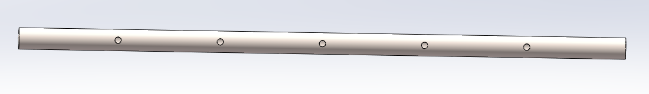

图4-1 喷淋管

包装机构核心零件校核

4.3.1 热封切刀座强度校核
(1)核心参数
材料性能：铝合金 $6061−T6,σ_{8}=276MPa,σ_{b}=310MPa$
结构尺寸:长度L=300mm,宽度B=50mm,高度H=80mm,切刀安装槽深度h=10mm
热封压力 F=5000N，均匀分布于切刀长度方向(接触长度.L=250mm)
(2)强度校核
·均布载荷： $q=\frac{F}{L}=\frac{5000}{250}=20N/mm$
·最大弯矩： $M_{max}=\frac{q×L^{2}}{12}≈104166.7N⋅mm$
·截面惯性矩： $I=\frac{B×H^{3}}{12}−\frac{B×{\left(H−h\right)}^{3}}{12}≈704166.7mm^{4}$
·弯曲应力： $σ_{b}=\frac{M_{max}×\left(H/2\right)}{I}≈5.92MPa$
·许用应力： $\left[σ\right]=\frac{σ_{s}}{S}=\frac{276}{3}≈92MPa$
因 $σ_{b}=5.92MPa<\left[σ\right]=92MPa,$切刀座强度满足要求。
图4-2热封切刀座结构示意图
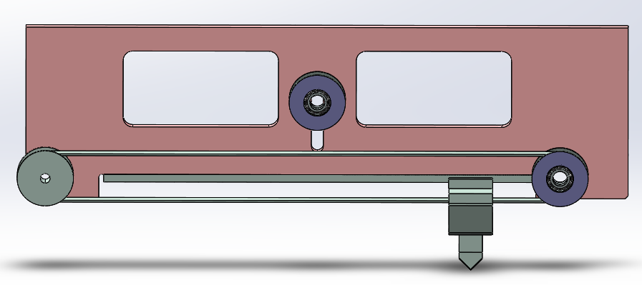
图4-2 热封切刀座

4.3.2 送膜辊轴强度校核
(1)核心参数
· 电机功率P=0.75kW,转速n=300r/ min
· 轴结构参数:直径d=30mm,长度L=400mm
·材料性能：45钢， $σ_{8}=355MPa$
·膜材张力 F =300N，均匀分布，支撑方式：简支梁
(2)强度校核
·扭矩： $T=9550×\frac{P}{n}=9550×\frac{0.75}{300}≈23.875N⋅m$
·最大弯矩： $M_{max}=\frac{F×L}{8}=15N⋅m$
·当量弯矩： $M_{e}=\sqrt{M_{max}^{2}+T^{2}}≈28.2N⋅m$
·计算应力： $σ_{ca}=\frac{M_{e}}{0.1×d^{3}}≈10.44MPa$
·许用应力： $\left[σ_{−1}\right]=\frac{355}{2.5}≈142MPa$
因 $σ_{ca}=10.44MPa<\left[σ_{−1}\right]=142MPa,$送膜辊轴强度满足要求。

图4-3送膜辊轴结构示意图

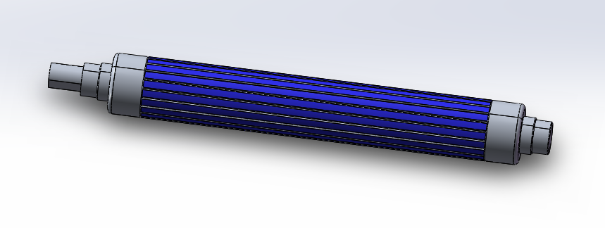
图4-3 膜辊轴

总体方案确定
确定整体方案：待处理叶菜由人工投入清洗机后，经输送机构平稳送入清洗单元，通过气泡湍流扰动与高压雾化喷淋的组合工艺，对菜叶及根部进行全方位冲洗，高效剥离表面泥沙、杂质及残留污染物；清洗后的叶菜随传送带依次进入风干工位，四风干机对称布置形成强气流场，配合镂空滤水传送带加速水分滴落，实现菜叶双面均匀吹干，显著降低表面水分残留；风干后的叶菜经传送带输送至包装机构衔接处，平稳落入包装单元传送带，由其精准送入全自动热封膜包装机，热封切刀精准封边，完成密封包装流程，最终输出合格的袋装叶菜成品。
图4-4 总装图示意图

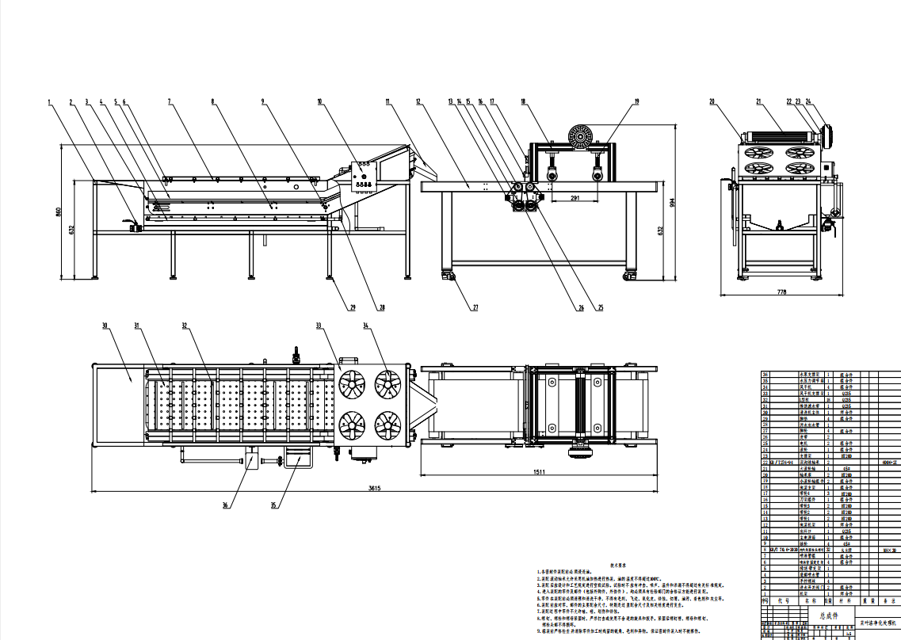
图4-4 总装图

舵机选型设计
  - 舵机应用场景
舵机在叶菜洁净处理包装一体化设备中主要用于高精度定位控制场景，核心应用包括：
切分机构切刀间距调节：通过舵机驱动调节组件，实现 3-15cm 无级切分
长度精准控制，确保切口平整与长度误差 ±5mm 要求；
进料斗挡板开度控制：根据光电传感器检测的叶菜输送量，自适应调节挡板开度，避免进料拥堵或供料不足；
包装机构热封切刀定位：控制热封切刀的启停位置与压合深度，保证封边
宽度均匀（5mm）及密封可靠性；
喷淋管路角度调节：根据叶菜品种与脏污程度，调整喷淋喷嘴角度，提升二次冲洗针对性。
  - 选型依据
负载要求：应用场景负载力矩范围为 0.5-5N・m，需预留 1.5 倍安全系数，舵机额定扭矩需≥0.75-7.5N・m；
定位精度：关键执行机构定位精度要求 ±0.1mm，对应舵机角度精度需
≤0.1°，确保调节精度达标；
响应速度：需配合设备连续运行节奏，舵机响应时间≤ 0.2s/60°，避免影响工序联动效率；
工作环境：设备工作温度 0-40℃、湿度≤85%（无冷凝），舵机需具备防
潮、防尘性能，防护等级≥IP54；
供电兼容性：设备控制系统统一采用 24V 直流供电，舵机需支持宽电压输
入（12-24V），与 PLC 输出信号适配；
使用寿命：设备连续工作时间≥ 8h，年工作 250 天，舵机使用寿命需
≥20000h，满足长期稳定运行需求。

创新点
① 模块化集成设计
设备采用四大功能模块（进料、清洗、风干、包装）的模块化布局，各模块相对独立且通过标准化接口衔接。可根据企业生产需求，灵活增减模块或调整模块参数，适配不同品种叶菜的加工需求，提高设备的通用性与扩展性。同时，模块化设计便于设备的运输、安装与维护，降低后期运维成本。
② 高效节水清洗技术
创新采用 “气泡湍流清洗 + 高压雾化喷淋 + 水循环利用” 组合工艺：气泡发生器产生的微小气泡形成强烈湍流，高效剥离叶菜表面杂质，且对叶菜损伤小；高压雾化喷淋实现二次精准冲洗，提升洁净度；清洗水经石英砂 + 活性炭双重过滤后循环使用，节水率达 70% 以上，解决了传统清洗设备耗水量大的痛点。此外，清洗槽液位传感器与排水阀联动，自动控制水质，确保清洗效果稳定。
③ 节能环保设计
设备采用多电机变频控制，根据生产负荷动态调节电机转速，相比传统定速电机能耗降低 20% 以上；清洗水与沥干水的循环利用设计，显著减少水资源消耗；核心零件选用食品级不锈钢与高强度铝合金，既保证食品安全，又降低设备自重，减少运行能耗；
④ 精准舵机协同控制
通过舵机与 PLC 的联动，实现切刀间距、进料挡板、喷淋角度等关键参数的无级精准调节，适配多品种叶菜柔性加工需求，提升设备通用性；
⑤ 模块化智能控制系统
采用分层控制架构，硬件电路集成化设计，接线规范且抗干扰能力强，控制流程逻辑清晰，支持功能扩展与参数快速迭代，降低后期维护成本

参考文献
- 濮良贵， 纪名刚。机械设计（ 第十版） [M]. 北京： 高等教育出版社，
2019: 120-156, 230-268.
- 刘鸿文。材料力学（第六版）[M]. 北京：高等教育出版社，2017: 89-
123, 210-245.
- 王昆，何小柏，汪信远。机械设计课程设计（第四版）[M]. 北京：高等教
育出版社，2016: 78-105, 180-203.
- GB 16798-2010, 食品机械安全卫生 [S]. 北京：中国标准出版社，2010.
- NY/T 2377-2013, 蔬菜清洗机 [S]. 北京：中国农业出版社，2013.
- 张洪军。食品包装机械设计与应用 [M]. 北京：化学工业出版社，2020:
95-128.
- 李庆余。链传动设计与应用手册 [M]. 北京：机械工业出版社，2018:
67-92.
- 王敏，张丽。蔬菜清洗机的现状与发展趋势 [J]. 食品与机械，2019, 35
(4): 220-224.
- 陈立，吴刚。基于 PLC 的叶菜包装机控制系统设计 [J]. 自动化技术与应用，2020, 39 (7): 135-138.[10] Shimizu Y, Tanaka K. Development of a high-efficiency leafy vegetable washing machine [J]. Journal of Food Engineering, 2018, 225: 89-96.

致谢
本设计的顺利完成，离不开指导教师的悉心指导与同窗好友的鼎力支持。在此，谨致以最诚挚的谢意。
首先，衷心感谢指导教师 XXX 教授。从设计选题之初，导师便结合食品加
工行业的发展趋势与实际需求，为我明确了叶菜洁净处理包装一体化的设计方向；在总体方案论证阶段，导师对传动系统选型、清洗工艺优化等关键问题提出了宝贵的修改建议；在强度校核与结构设计过程中，导师耐心指导我解决机械设计与材料力学的交叉难题，帮助我完善了关键零件的校核计算。导师严谨的治学态度、深厚的学术素养与丰富的工程实践经验，不仅让我顺利完成了本次设计，更让我深刻领悟到 “理论联系实际” 的工程设计理念。
感谢学院为我提供了良好的学习与实践环境，实验室的精密仪器与图书馆
的丰富文献资料，为设计中的参数验证与方案对比提供了坚实保障；课堂上老师们传授的机械设计基础、自动控制原理等专业知识，为一体化机械的结构设计与控制系统开发奠定了坚实的理论基础。
感谢同窗好友在设计过程中的交流与帮助，我们相互探讨技术难题、分享
设计经验，在思维的碰撞中不断完善设计方案。同时，感谢家人的理解与支持，为我创造了良好的学习氛围。
最后，再次向所有给予我帮助与支持的师长、同窗与亲友表示最衷心的感
谢！

